このままファクスで送れます

≪自治会・町内会加入申込書≫
お申込先ファクス：042-420-2893
ご住所 | （〒 － ）  西東京市 丁目 番 号  アパート・マンション名等（ ）
ふりがな
お名前
電話（携帯電話可） | （ ）
ファクス | （ ）
Eメール | ＠
【個人情報の取扱いについての同意事項】
お住まいのご住所に該当する自治会・町内会があった場合、市へ届出のある自治会・町内会の代表者又は担当者に上記の個人情報を提供することに同意します。

同意欄 ㊞
※押印又は自署をお願いいたします。
自治会・町内会へ加入のご希望があり、ご自身のお住まいの地域の自治会・町内会がわからない方は、この申込書に必要事項をご記入のうえ、ファクス、Ｅメール等で以下のお問い合わせ先へお送りください。
ご住所にお近くの自治会・町内会がある場合に、おつなぎいたします。該当する自治会・町内会がない場合もございます。ご了承ください。
※ 地域の自治会・町内会をご存知の方は、自治会・町内会に直接お申し込みください。
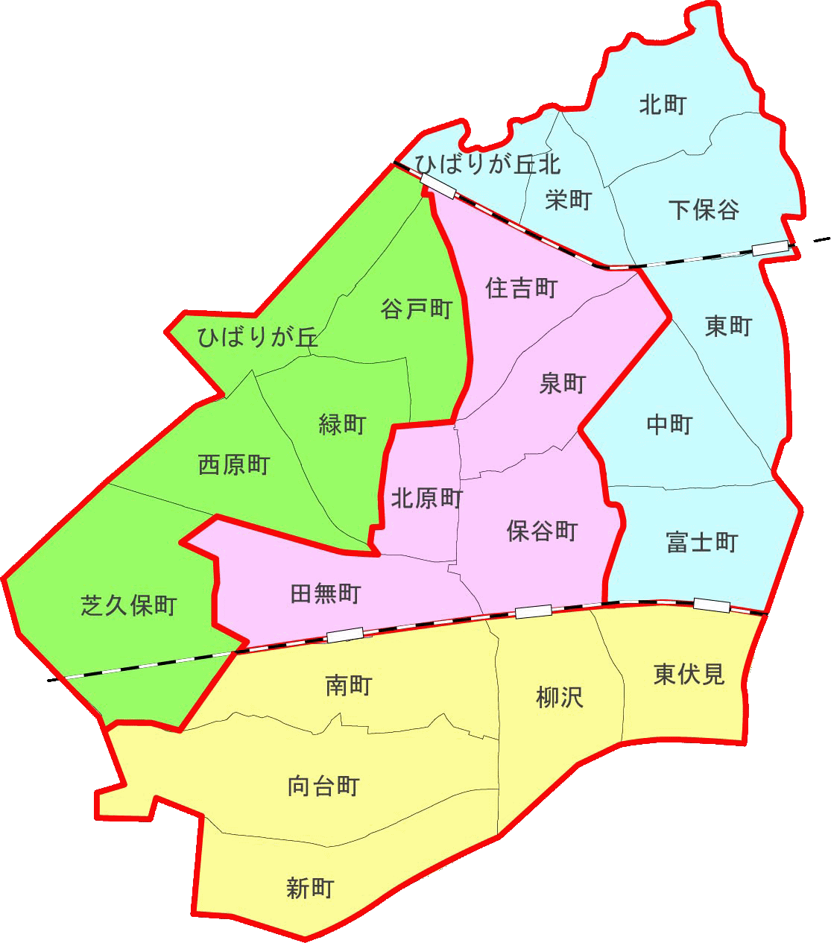
※ ご記入いただいた個人情報は、自治会・町内会加入申込みに関連する連絡にのみ使用し、その他の目的では使用いたしません。
北東部地域
南部地域
中部地域
西部地域

地域の自治会・町内会があなたの参加を待っています

北東部地域（約40組織）
西部地域（約60組織）
中部地域（約40組織）
南部地域（約80組織）

お問い合わせ先 西東京市生活文化スポーツ部協働コミュニティ課
〒188－8666 西東京市南町5-6-13 田無第二庁舎５階
電 話：042-420-2821（直通） ファクス：042-420-2893
Eメール：kyoudou@city.nishitokyo.lg.jp

この用紙は市ホームページからもダウンロードすることができます

